Бо, Зо, Мама Корова и Папа Бык: на стенах детского корпуса в «Коммунарке» появились персонажи мультфильма
19.06.2023
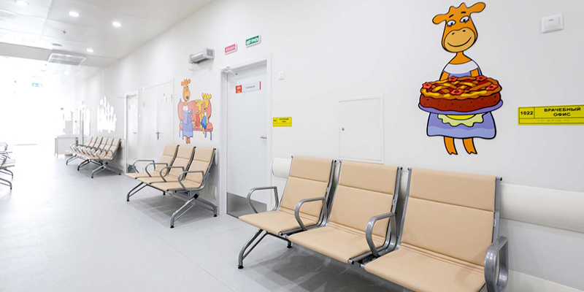
Рисунки помогут отвлечь ребят, снизить чувство тревоги и страха перед обследованием.
Стены холлов и вестибюля нового детского корпуса Московского многопрофильного клинического центра (ММКЦ) «Коммунарка» украсили изображениями персонажей мультсериала «Оранжевая корова». За основу были взяты известные детям сюжеты о приключениях телят Бо и Зо, а также их родителей — Мамы Коровы и Папы Быка.
«Город с большой заботой относится к своим маленьким пациентам. Отвлечь ребят, снизить чувство страха и тревоги перед обследованиями, добавить положительных эмоций во время пребывания в больнице помогают рисунки. При оформлении корпуса мы хотели уйти от белых больничных стен. Очень важно, чтобы дизайн поднимал настроение. При разработке изображений художники ориентировались на пожелания больницы, согласовывали с врачами эскизы, палитры цветов. Надеюсь, герои “Оранжевой коровы” будут настраивать малышей на скорейшее выздоровление»», — отметил заместитель руководителя Департамента здравоохранения города Москвы Алексей Сапсай.

На стенах стационара члены семьи героев мультфильма и их друзья изображены в разных обстоятельствах: в большой компании дома, возле новогодней елки, в лесу у костра, на пикнике и во дворе. Художники старались показать персонажей во время активных игр и изобразить на каждом рисунке как можно больше героев, чтобы пациентам было интересно их рассматривать. В вестибюле на первом этаже сцена из мультсериала выполнена в виде барельефа.
«“Оранжевая корова” — это очень доброе и мудрое повествование о семье, дружбе, творчестве, взаимоподдержке, — отметил директор департамента общественных связей киностудии “Союзмультфильм” Алла Коренфельд.—Персонажи мультсериала сталкиваются с теми же вопросами и сложностями, что и каждый ребенок, более того, многих героев мультфильма озвучивают сами дети. Мы очень рады, что именно эти близкие и очень солнечные персонажи будут поддерживать своих юных зрителей во время лечения».
Детский корпус ММКЦ «Коммунарка» был открыт Мэром Москвы 1 июня. Размещение на территории крупной многопрофильной больницы позволит использовать для лечения маленьких пациентов все диагностические и лечебные ресурсы стационара. К примеру, сюда смогут переводить новорожденных из перинатального центра, которым необходима экстренная помощь. В больнице будут работать специалисты разных профилей: детские хирурги, уроандрологи, педиатры, гастроэнтерологи, оториноларингологи, неонатологи, анестезиологи и реаниматологи, травматологи и ортопеды.

Адрес страницы: http://dirzdrav.mos.ru/presscenter/news/detail/11658783.html
ГБУ Дирекция развития объектов здравоохранения

